

Puesta en producción segura

Unidad 1. Actividad 4



2 de Noviembre de 2023

Carlos DÍAZ MONTES

ESPECIALIZACIÓN DE CIBERSEGURIDAD

Índice

Ejercicio 1. 2

# Ejercicio 1.

Cree un programa para pedir la edad por teclado y que nos indique se es mayor o menor o igual que treinta.

Muestro el código:

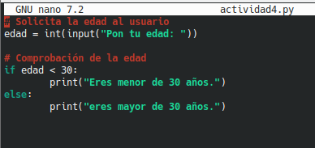

Después el resultado:

